TEAM - Ajer som teamskole
Skolen ble åpnet i 1967 i et typisk skolebygg med tre trinn og fire paralleller. På begynnelsen av 2000-tallet ønsket skolen økt samarbeid om utvikling og mer felles ansvar for skolens elever. Og i forbindelse med rehabilitering av skolen i 2005 ble arbeidet med å utvikle Ajer ungdomsskole til en rendyrket teamskole startet på en systematisk måte. Skolen startet nå arbeidet mot å bli et profesjonelt læringsfelleskap tuftet på lærersamarbeid i rendyrkede lærerteam med felles ansvar for en gruppe elever slått sammen av to tradisjonelle klasser. Dette er i skrivende stund fortsatt Ajer ungdomsskoles grunnlag for det profesjonelle læringsfellesskapet på skolen.
Vi ser behovet for å skape en organisasjon der lærere med ulik fagkrets, ulike egenskaper og ulik kompetanse samarbeider og utfyller hverandre. Vi tror denne tenkningen rundt organisering legger et godt grunnlag for å skape gode relasjoner mellom lærere på teamet, og mellom lærere og elever. Resultatene vi har oppnådd de siste 15 årene viser at teamarbeid gir gode resultater og god trivsel, for både elever og ansatte.
Skolen har to team på hvert trinn - seks lærerteam. I tillegg har vi administrasjonsteam og et miljøteam. Skoleledelsen består av rektor og assisterende rektor.

Team i skolen
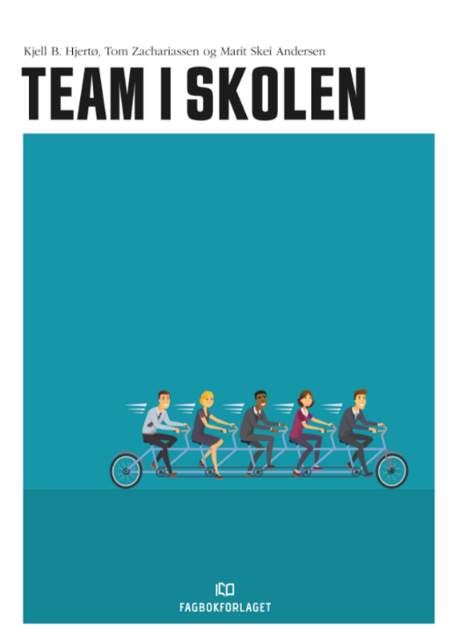
Ajers erfaringer med teamarbeid fra 2007 har blant annet ført til en bokutgivelse hvor Ajers teamhistorie utgjør en viktig del av boka som skal gi en systematisk innføring i hvordan man bygger en profesjonell teamkultur og kunnskap om hva et team faktisk er. Det at en arbeidsgruppe titulerer seg som et team, gjør ikke noe magisk med gruppen som gir gode resultater, men det finnes solide forskningsbaserte funn som tyder på en klar, positiv sammenheng mellom profesjonelt gjennomført teamarbeid og økte jobbprestasjoner, økte læringsopplevelser og økt jobbtilfredshet. Årlige teamundersøkelser og eksamensresultater målt over tid tyder på at dette stemmer godt for Ajer ungdomsskole sin del.

